Overig: Het circus

Het circus: Een circus is een groep acrobaten, clowns, dieren enz. die in een tent optreden.
De piste: De piste van een circus is het ronde gedeelte in het midden. De toeschouwers zitten eromheen. In de piste treden mensen en dieren op.
Het zaagsel: Zaagsel is een soort stof of poeder dat ontstaat als je hout zaagt.
Het zeil: Een zeil is een groot doek dat in de piste wordt gelegd.
De tribune: een tribune is een oplopende rij banken voor mensen die naar de voorstelling komen kijken. De banken staan als een soort trap achter elkaar.
De trapeze: Een trapeze is een rekstok aan touwen, hoog in de nok van het circus. Acrobaten doen gevaarlijke kunsten aan de trapeze.
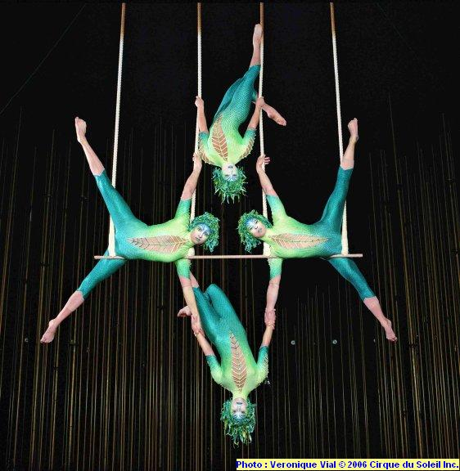
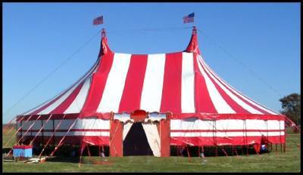
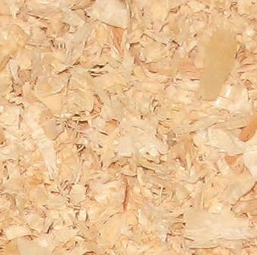
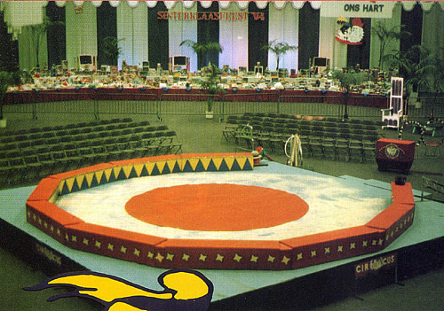
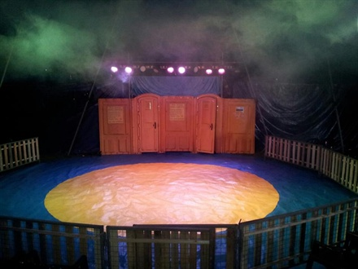
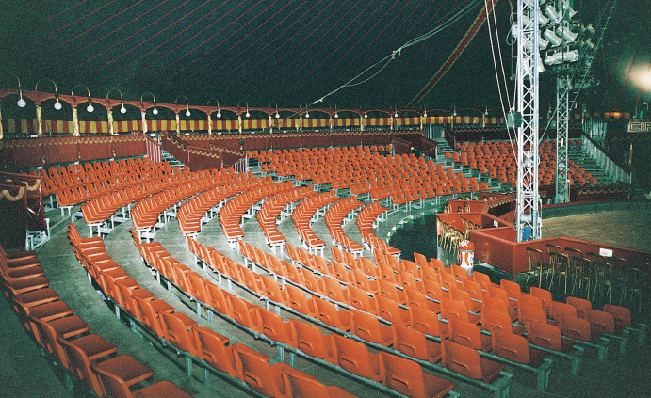
de trapeze
de piste
het zaagsel
het circus
het zeil
de tribune

